Presseinformation
Von |  | Koralle  Abteilung Marketing | Telefon  Fax  E-Mail | +49 (0)57 33 / 14-0  +49 (0)57 33 / 14-295  pr@koralle.de
Redaktion |  | Techno Press  Wolfgang D. Riedel  Dönberger Str. 92, 42111 Wuppertal | Telefon  Fax  E-Mail | +49 (0)202 / 97010-30  +49 (0)202 / 97010-50  riedel@technopress.de
 |  | Wuppertal, 11. Mai 2020 | 4 Seite(n)

Glasschutzwände am Arbeitsplatz und bei Publikumsverkehr:
Mehr Sicherheit vor Infektionen
Technische Lösungen zum Schutz von Mitarbeitern und Kunden / Nach Arbeitsschutzstandard vorgeschrieben / Echtglas beständig gegen Desinfektionsmittel / Mobile Glasschutzwände für ästhetische Ansprüche / Edle Optik / Schalldämmende Eigenschaften / Aufsatzlösung mit Durchreiche in drei Breiten / Zahlreiche Einsatzmöglichkeiten / Pflegeleicht und langlebig /

Vlotho. Zur Eindämmung der Corona-Pandemie müssen Infektionsschutz-, Hygiene- und Abstandsregeln befolgt werden. Dabei helfen technische Maßnahmen, um Beschäftige und Kunden in Büros, Behörden, Schalter-, Empfangs- und Kassenbereichen, Arztpraxen und Apotheken sowie in gastronomischen Betrieben vor Ansteckungen durch Krankheitserreger zu schützen.

Da Viren vor allem als Tröpfcheninfektion übertragen werden, können transparente Schutzwände am Arbeitsplatz das gesundheitliche Risiko deutlich verringern. Nach dem bundeseinheitlichen SARS-CoV2-Arbeitsschutzstandard sind solche Trennwände bei Arbeitsplätzen mit Publikumsverkehr und bei denen ein Mindestabstand von 1,5 m zu anderen Personen nicht eingehalten werden kann zwingend vorgeschrieben. Während Kunststoffe, wie z. B. Acrylglas, von Desinfektionsmitteln angegriffen werden, Risse bekommen und so die hygienischen Mindeststandards nicht mehr erfüllen, ist Echtglas dagegen durch seine glatte, porenfreie Oberfläche chemisch beständig. Es lässt sich problemlos hygienisch sauber halten und verhindert die Ausbreitung von Viren und Bakterien, die sonst bis zu einigen Tagen auf den Oberflächen verbleiben können.

Mit der Koralle SW100 ist jetzt eine neue Serie von mobilen Glasschutzwänden als Produkt der Stunde am Markt, das nicht nur für sicheren Infektionsschutz sorgt, sondern auch ästhetischen Ansprüchen genügt. Der mehrfach für sein Design ausgezeichnete Markenhersteller von Duschabtrennungen aus Einscheiben-Sicherheitsglas nach EN 12150 bietet mit der Glaswand TABLE eine Lösung in drei unterschiedlichen Breiten an, die einfach ohne Befestigungen auf Counter oder Schreibtische aufgesetzt zum Einsatz kommen kann. Auch Sonderanfertigungen sind möglich.

Das zertifizierte Einscheiben-Sicherheitsglas in transparenter oder satinierter Ausführung mit eleganten Aluminiumprofilen verleiht allen Arbeits- und Kundenkontaktbereichen eine anspruchsvolle, edle Optik. Es sorgt für eine offene Atmosphäre und bietet dauerhaften Schutz. Darüber hinaus schätzen die Beschäftigten in Großraumbüros die schalldämmenden Eigenschaften, die ein ruhiges, ungestörtes Arbeiten möglich machen.

Die Koralle SW100 hat eine Standardhöhe von 700 mm und ist in den Breiten 700, 900 und 1100 mm erhältlich. Alle Profile sind in hochglänzendem Silber ausgeführt, die stabilen Standfüße in kontrastierendem Graphit Metallic mit Kantenschutz sorgen für einen sicheren Stand der 6 mm starken Glasfläche. Eine 100 mm hohe Durchreiche gestattet den Austausch von Dokumenten, Waren und Geld. Da auch mehrere Glasschutzwände nebeneinander positioniert werden können, ergeben sich zahlreiche Einsatzmöglichkeiten. Alle von Koralle eingesetzten Materialien sind besonders pflegeleicht und langlebig.

Weitere Informationen bei: Koralle Sanitärprodukte GmbH, Abteilung Marketing, Postfach 1763, 32591 Vlotho, Telefon (0 57 33) 14-0, Telefax (0 57 33) 14-2 95, Internet: www.koralle.de

<<Kasten>>
Der Hersteller
Die Koralle Sanitärprodukte GmbH in Vlotho zählt seit 50 Jahren zu den führenden deutschen Markenherstellern von Duschabtrennungen und ist für richtungsweisendes Design und innovative Raumkonzepte bekannt. Das Produktprogramm umfasst neben Glas- und Acrylabtrennungen auch Dusch- und Badewannen. Koralle gehört mit den Schwestergesellschaften Bekon-Koralle (Schweiz) und Baduscho (Österreich) zur schweizerischen Arbonia-Gruppe.

TECHNO PRESS
Fließtext: 2.735 Zeichen
Kasten: 442 Zeichen

Bildunterschriften:

<01_SW100 Table_Empfang>
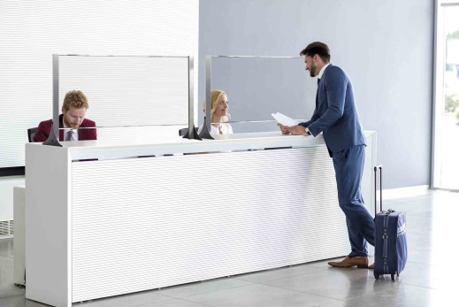
Die neuen eleganten Glasschutzwände der Serie Koralle SW100 wurden speziell für den temporären oder dauerhaften Schutz vor Infektionen am Arbeitsplatz entwickelt. In der Variante TABLE verfügen sie über eine praktische Durchreiche.

<02_SW100 Table_Apotheke>
Gerade in Apotheken ist ein wirksamer Infektionsschutz wichtig, um die Mitarbeiterinnen und Mitarbeiter vor Ansteckungen zu bewahren. Die Glasschutzwand Koralle SW100 erfüllt diese Anforderung auf ästhetische Weise.

<03_SW100 Table_Standfuß>
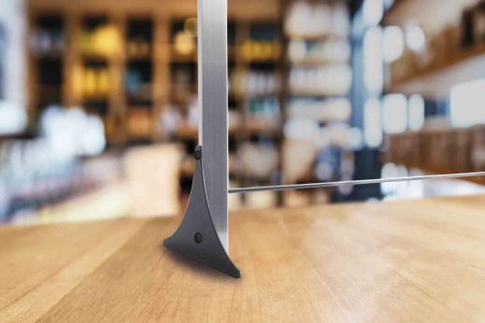
Der stabile Standfuß der Glasschutzwand TABLE in Graphit Metallic kontrastiert mit den hochglänzenden Aluminiumprofilen und sorgt für einen sicheren Stand auf Tischen und Theken.

<04_SW100 Table_Büro>
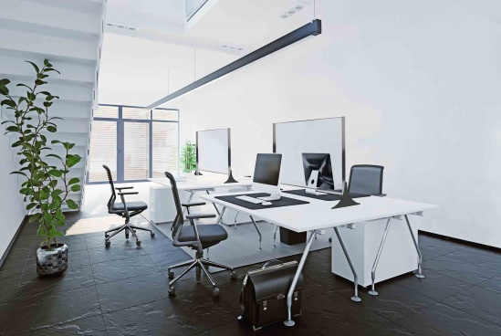
Mit der neuen Glasschutzwand Koralle SW100 können Arbeitsplätze elegant und sicher voneinander getrennt werden.

Fotos: Koralle Sanitärprodukte GmbH / Fotolia

